Wat voor mensen gaan er naar kamp Westerbork ?
In kamp Westerbork valt veel te zien maar je moet ook behoorlijk veel lopen omdat de bezienswaardigheden bijna allemaal ver uit elkaar liggen, daarom is het voor oudere mensen wel leuk om te zien maar dan in een tour auto en niet om te lopen. Kamp Westerbork is leuk voor basisscholen en scholen van het middelbaar onderwijs omdat je een film krijgt te zien en uitleg over hoe het er in die tijd aan toe ging. Zelf moet je ook een vragenlijst invullen met behulp van de verhalen, artikelen en overgebleven voorwerpen uit de tweede wereld oorlog. Het is de leuk voor een school om dat te doen want dan leer je aan de hand van dingen uitvoeren en het leert fijner en beter dan alles uit een boek lezen. Het kamp is ook leuk voor gezinnen, een lekker stukje lopen door de natuur in het bos waar ook een praat buis is wat superleuk is voor de kinderen en onderweg platen met de naam en een kleine uitleg van verschillende planeten. Het is ideaal, je kind spelenderwijs leren en ook nog lekker buiten. In totaal komen er in kamp Westerbork 200.000 tot 400.000 bezoekers per jaar.
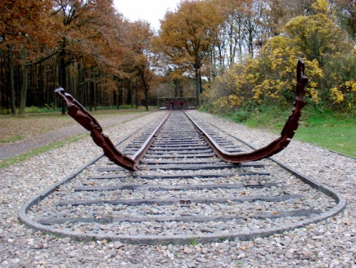
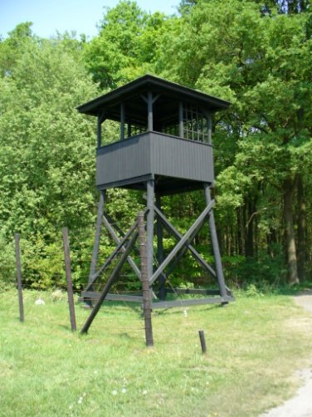
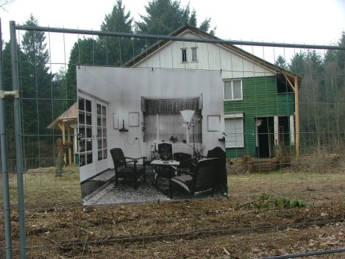
Wat valt er in kamp Westerbork te zien ?
In kamp Westerbork vallen veel verschillende dingen te zien die zijn over gebleven uit de 2e wereld oorlog of juist zijn geplaatst ter nagedachtenis uit de 2e wereldoorlog. Zo staat er nadat je de lange wandeling van ongeveer 3 kilometer hebt gemaakt het originele huis van de kamp commedant. Om ongeveer 20 meter van huis staan hekken en bewaking camera’s. Je kunt dus niet dichtbij gaan staan om naar binnen te kijken maar op de hekken rond de woning staan wel foto’s en verhalen over hoe het er in die tijd uit zag. Aan de woning is te zien dat hij al echt oud is en een lange tijd staat, daarom zijn er balken vervangen en een goed dak erop gezet maar wel precies als hoe het er toen ook uit zag. Als je iets verder loopt kom je in het echte kamp terrein binnen, het terrein heeft maar 2 ingangen. Om het hele kamp zijn hekken van prikkeldraad gespannen van 2 meter hoog, dat lijkt niet hoog en je zult denken dat je er makkelijk kunt ontsnappen maar toen die tijd stond er nog geen bos en waren het openvelden. Er staat ook een uitkijk toren, het is niet de toren die is overgebleven uit de 2e wereld oorlog maar wel een exacte replica. Het is net zo’n toren als in het kamp in Enschede. In het kamp valt ook nog de omtrek te zien van waar de grootste barak stond, de barak zelf stond er niet meer. Er zijn wel stukken muur opgebouwd zodat je een beeld krijgt van hoe het er ongeveer uit zag. Wat er nog wel echt is bewaard uit de 2e wereldoorlog zijn de hoogteverschillen tussen de barakken en de aardappelkelder. Je kunt niet in de kelder want daar zitten nu honderden vleermuizen en dat is een beheer van de boswachter. In het kamp staan ook nog 2 monumenten. Het treinspoor is daar 1 van, de rails blokken staan voor alle treinen die zijn vertrokken vanuit kamp Westerbork en de losliggende blokken voor de treinen die nog moesten maar niet gingen. De stenen onder de rails zijn donker en staan voor alle mensen die na de doorvoering in het kamp zijn overleden. De lichtere stenen erbuiten staan voor de mensen die zijn bevrijd. Het einde van de rails is omgebogen en wijzen richting de hemel, als betekenis dat de overledenen niet worden vergeten. Er is ook een maquette van hoe het kamp in de 2e wereldoorlog was. Als laatst heb je nog de 102000 gedenkstenen. Er staat 1 steen voor elke persoon uit kamp Westerbork die is vergast of doodgeschoten. Hoe langer de steen hoe ouder de persoon was. Op elke steen zit een tekentje een Jodenster voor de joodse mensen en een vlam voor de zigeuners. Wat zo bijzonder is is dat de stenen niet zomaar ergens staan maar op een grote plek met verschillende kleuren stenen wat de vorm van Nederland is.
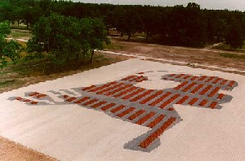

Wat is er zo bijzonder aan kamp Westerbork ?
Kamp Westerbork is iets wat is overgebleven uit de 2e wereld oorlog en waar je kunt kijken naar de overgebleven of gerestaureerde dingen uit het kamp. Je kunt er een korte film kijken over het er in die tijd aan toe ging en hoe de mensen die door de Duitsers waren opgepakt vervoerd werden en werden behandeld als vee. In het kamp Westerbork is ook een goede gids die veel uitleg geeft over wat er is gebeurd en hoe het ging zonder dat het saai is, moeilijk verstaanbaar of in lastige worden.
Wat zou er nog in het kamp kunnen komen ?
Ik denk dat het erg leuk zou zijn als je in plaats van lopend of een pendelbus bijvoorbeeld met een trein zou gaan en dan een beetje met het idee van hoe het er in de 2e wereldoorlog ook uitzag, bijvoorbeeld per klas van 30 in 1 wagon waar eigenlijk vee in hoort. Zodat je je beter kunt inleven en bedenken hoe zo’n lastige tijd de gevangen mensen in het kamp hebben gehad. Het zou ook leuk zijn als er weer barakken of werkplekken werden opgebouwd waar je dan even een kijkje in kunt nemen zodat je niet een eigen beeld overal bij hebt maar allemaal het zelfde ziet en over het hebt. Persoonlijk leek het mij ook speciaal om mensen in nep soldaten pakken in te huren bij drukke zomerse dagen die bijvoorbeeld goed EHBO hebben en daarvoor een speciale kamer/huisje hebben met de juiste apparatuur voor er wat gebeurd en bij de poorten staan zodat je gevangen lijkt als de mensen toen in de oorlog en je eigen ervaring ermee kunt gaan maken.

Welke toeristische functie heeft het Herinneringscentrum tegenwoordig en welke mogelijkheden liggen er voor de toekomst?
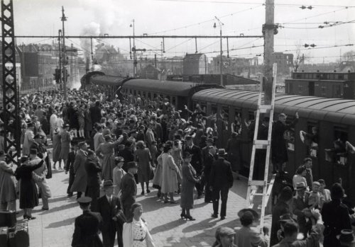
Het kamp is bedoeld om mensen te informeren en te laten zien hoe alles eruit zag en hoe het eraan toe ging in de 2e wereldoorlog. Zelf vind ik dat de mensen van kamp Westerbork dat supergoed doen want alles word duidelijk verteld en je mag zoveel vragen stellen als je wilt. Ook is er een lekkere bistro waar je muffins, broodjes, koffie, thee enzovoort kunt halen. Het zou mij wel leuk lijken als er een toneel zaal komt waar kleine stukjes worden nagespeeld uit de oorlog, bijvoorbeeld dat er ineenkeer 3 soldaten bij het bureau van meneer Verduin staan terwijl hij zijn huiswerk aan het maken was.

